**2016年教育部“国培计划”**

**工 作 简 报**

第四期

2016年10月 29日



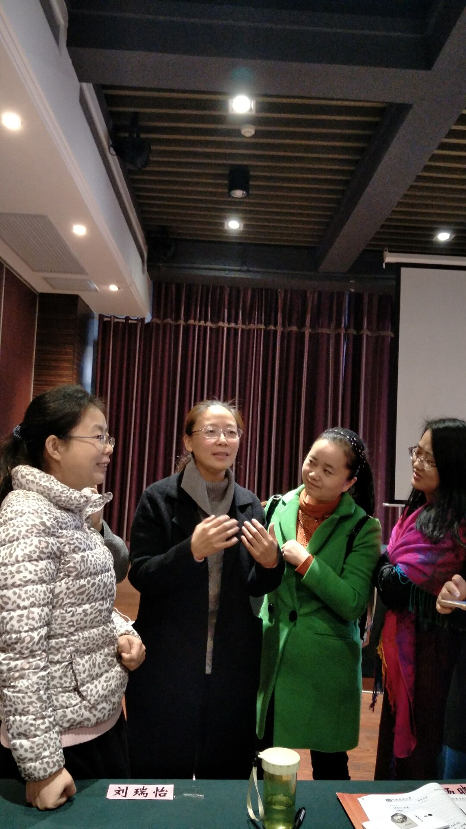**王晓慧** 安阳市三十二中英语教师，高级职称。河南省名师，河南省骨干教师，河南省优质课一等奖获得者，安阳市名师，安阳市优秀教师，安阳市五一劳动奖章获得者，安阳市“三八”红旗手，安阳市优秀班主任，参与并主持国家级和省级多项课题研究。

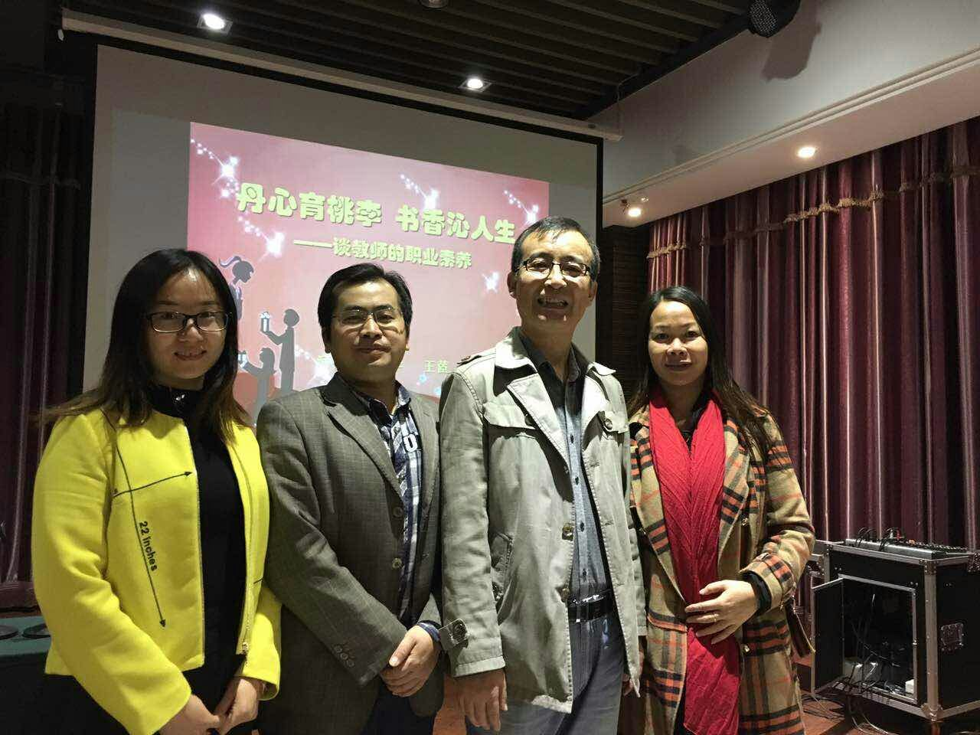

**王茝** 河南师范大学副教授，河南省教师教育专家，马克思主义学院德育教研室主任。“省培计划”专家库成员，曾被授予“河南省教学标兵”、 “河南省教育系统优秀共产党员”等荣誉称号。主要从事青少年思想教育和职业道德建设问题研究，先后发表学术论文30余篇，出版著作、教材10余部，主持多项科研课题。



**教师的七个“不失”**

**王茝**

**志存高远，不失志；**

**拒腐防变，不失节；**

**恪尽职守，不失职；**

**言行一致，不失信；**

**公正无私，不失衡；**

**宽以待人，不失度；**

**处变不惊，不失态。**



 10月29日下午，在佛力得5楼教室2016国培班全体学员聆听了河南师范大学王茝老师的讲座，很受启发。王老师讲的专题是《丹心育桃李，书香沁人心》。主要讲了三个方面：教师的职业道德，教师的职业幸福以及教师的职业认同。作为教师，我们应该爱国守法，敬业奉献，爱护关心学生，尊重学生的人格、个性与自尊心，平等公正对待学生，教师对职业的忠诚和对学生的爱无与伦比。教师既要教书又要育人，以身作则。为了培育地国家的人才，教师需要不断地学习，自觉更新教育观念，潜心钻研教育教学业务，不断提高教书育人的能力水平，活到老学到老钻研到老。从王老师的讲座里，学员们能深深地感受到王老师的各方面的素养。三个小时的课，一晃就过去了，但是，它给学员们带来的正能量是无法用语言表达的。



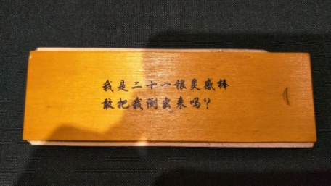

广西东兰县县城中学 韦 娟

今天上午安阳三十二中高级教师王晓慧老师给国培班老师带了不一样的一节专题课《英语教学技能提升途径的探索》。

她通过自己的一线教学经历，让学员教师们从中感受到不一样教学技能及方法。受益匪浅，感触颇多。特别是在这个游戏活动环节—21根灵感棒，让学员们对教学有了不同的感悟，产生了很多的自己的想法。她说如果这21根灵感棒是我们的学生，我们该怎么样对待他们？

从活动中，学员教师们得到了下面的感悟：首先，我们教师要因材施教。每根灵感棒长短不一，就像学生有自己各自的优点和缺点，所以要让学生都能取别人之长补自己之短。其次，根据学生个体的不同，科学的合理的搭配，要让学生能够发挥出自己的特长及特点。教学活动中做到科学分组。再次，整合教材。如何让学生学得更好，让学困生学有所得，教师就必须对教材进行再一次整合。对教材的解读是教师的基本功力。第四，灵感棒放回到盒子里不能有任何的误差，否则就会放不下，就像教学中，如果没有用心去备课，备学生，怎么能把教学搞好。所以教学技能及方法是非常重要的。

很简单的活动却让学员们有了更深层次的理解。王老师的课让学员们对今后的教学有了更深的体会，教师可以通过提升自己的教学技能，从而达到提高教学效果。



—听王茝教授讲座感悟

河北邢台七中王慧英

今天下午的讲座题目是“丹心育桃李 书香沁人生----谈教师的职业素养”主讲人王茝教授。看似枯燥的题目，没想到王教授讲的竟如此精彩。他幽默的语言，超强的记忆力，生动感人的事例，让听讲的我们惊叹、佩服，并为之折服！

从他的报告中可以感受到，王茝老师，是一个智慧的老师，能把枯燥的题目讲的内容妙趣横生，实属不易，令人佩服；是一个很用心的老师，无论是课件制作还是案例的选取都准备的很精细和恰到好处，再加上他生动的讲解，真是让听者痴迷；又是一个有着深厚文学底蕴的老师，三个多小时的讲座，他侃侃而谈，孔子、韩愈、陶行知等名人名言在他的口中缓缓流出，《陌上桑》等美文在他的深情朗诵中让我们感受到语言的精妙，《分马》、《梅雨潭》等一个个小故事在他的娓娓道来中一次次出现在脑海。生活中的一件件小事成了王老师的精品案例，行走中的一个个小小发现成了他思维的好素材，台下一次次掌声就是对他的最高嘉奖。

从王老师的报告中我学到了很多知识，受益匪浅。人就是这样：“活到老，学到老”**。**通过学习，不断充电，不断丰富自己，不断完善自己，同时，我们还要注意，在教学中用自己的实际行动来感染并影响学生，让自己的学生热爱学习、热爱生活、热爱身边的人，用爱感化学生，感染学生，教书育人，诲人不倦。丹心育桃李，书香沁人生！



**重庆市徐悲鸿中学 吉星**

站在眼前的王晓慧老师从容淡定、阳光自信。即便是简介中各种荣誉称号已经让她“闪闪发光”，但我更宁愿把她看作是一位怀揣着最朴实的教育情怀的英语教师，她在用自己的脚步去丈量着英语教育的宽度与厚度。

《论语》中有记载：“师者，传道，授业，解惑也。”作为教师，我们有的职责甚至是使命在教育教学的过程中去培育学生的人格，启迪他们的智慧。从生涩走向熟练再到专业，王晓慧老师给我们展现了她是如何在英语教学上倾注、用心与用情。无论是对课标的理解还是对备课的重新思考；无论是对教材的整合还是对应试的技巧训练，表面看来都是英语教学的共性，但正是因为她善于思考、发现、总结和创新，让我分明又看到了她之所以被称之为“名师”的个性。她在授课中不经意说到这样一句话：“要心怀学生的发展。”使我激动不已，因为最朴实的教育情怀就体现在这样的胸襟里。

我相信，拥有了教育的情怀，乐于去实践，我们教育者脚下的路一定是越走越光明，教育的宽度与厚度就在我们的教育生涯中不断在增长。



江西万安县第二中学 康梅英

今天上午，王晓慧老师以平实的语言、亲身的教学案例就英语教学技能提升途径给我们做了近四小时的讲座。王老师的讲座给我带来了心智的启迪、情感的熏陶。

王老师对待工作那份狂热（manias）劲儿着实让我叹服！为了下一学期的教学，假期里收集各种版本的教材和质料；剪辑各种文化品牌的图片及广告词，只为每节课前两分钟的文化分享；为了上好每一节课，金雕细酌专研精神……。与之相比，着实汗颜。

曾经自认为解读教材很到位，作业设计独具特色，最难的写作课也能上得有模有样。可听完王老师的讲座后，发现自己与名师相距甚远，因为王老师的教学设计心怀学生的发展，而不仅仅是为了考试得高分。

人人都说不想当将军的士兵不是好士兵。那么要想做一个好老师，就要了解到他要做什么，他在想什么。今天王老师教给我的更是一种思想、一种境界、一种努力的方向，我坚信“好老师”离我们不会很遥远。



河北省石家庄市第十八中学 赵淑娜

10月29日下午,我们聆听了王茝老师《丹心育桃李 书香沁人生》的专题报告。王教授的报告让人耳目一新，他知识渊博、幽默风趣，三个小时的讲座我们听得轻轻松松，思想随着王教授的讲座在产生共鸣！孔子、韩愈、陶行知等名人名言在他的口中缓缓流出，生活中的一件件小事成了王老师的精品事例，行走中的一个个小发现成了他思维的好素材，台下的阵阵掌声就是对他的最高嘉奖。

听了王教授的报告，我明白了师德是为师之本。师者，道德的楷模，文明的使者、智慧的化身。作为教师人类灵魂的工程师，塑造学生道德的人，首先就得拥有高尚的师德，以自己的高尚师德影响学生，有什么样的教师，就能培养出什么样的学生来，师者，人之模范也。王老师说热爱学生是师德的灵魂，教师热爱学生是建立良好师生关系的关键，教师对学生的爱能转化为学生学习的动力。王教授说，要给学生一碗水，教师得有一条河。与王教授相比，我的知识太匮乏了，以后一定要多读书，读好书！从自我做起，率先垂范，以高尚的人格感染学生，以整洁的仪表影响学生，以和蔼的态度对待学生，以丰富的学识引导学生，以博大的胸怀爱护学生。只有这样，才能保证教书育人的实效，学生才会“亲其师，信其道”，进而“乐其道”！



---听王晓慧老师讲座有感

广西民族师范学院附属中学 黄月先

江西全南县第二中学 涂红松

2016年10月29日上午，我有幸和来自全国各省市一线优秀教师坐在一起，认真聆听了来自安阳三十二中优秀骨干教师王晓慧题为《英语教学技能提升途径的探索》的讲座。在整个上午的讲座中，王老师从她经历的三代教研员对她教育教学工作的影响说起，表达了她对教研员的敬畏，她表示，就是这三代教研员引领她一路走过来的，并由此引出了她讲座的主要内容。

王老师从教17年来，一直在教学一线奋战，积累了丰富的、接地气的教学经验。在讲完从备课的重要性到引课素材的选择后，王老师给我们玩了一个有趣的游戏---21根灵感棒，游戏把讲座的气氛推向了高潮。在游戏结束后，大家各抒己见，纷纷说出自己在游戏中的感悟，有的学员把21根长短不一的小棒比作自己的学生，我们应该根据学生的差异因材施教。有的老师把那21根小棒比作自己的教学行为，我们应该根据学生的不同需求，随时改变我们的教学行为。

听完王晓慧老师的讲座后，我们都被她的敬业精神、奉献精神和对学生的热爱之情深深感动。她不仅教会了我们如何上好课，还教会了我们如何去爱学生，如何去培养新人，如何带好徒弟并使其快速成长。真是让人受益匪浅，王老师在讲座中给我们渗透的教育教学理念对我们今后的教育教学一定会有很大的帮助，我们将会把这些理念带到今后的教育教学工作中，在提高自己教学技能的同时，也去带动我们身边更多的年轻教师，使其快速成长起来。

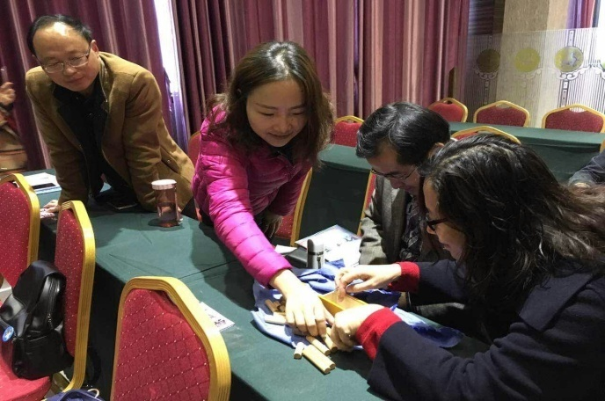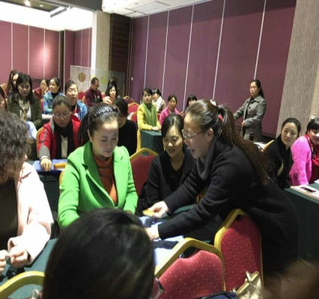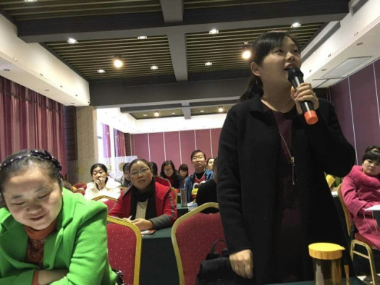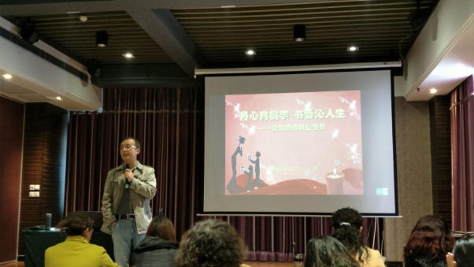

**主 编：武军会 聂君涛**

**责任编辑：李永青**

**编 辑：刁桂梅 崔 宣**

**呈 报**： “国培计划”——中小学骨干教师培训项目执行办公室

**报 送：** 河南师范大学党政领导

**发 送：** 河南师范大学相关职能部门、各教学院部

**印 数：** 50

**联系方式：**  电话：0373--3326176 邮编：453007

**地 址：**  河南省新乡市建设东路46号 河南师范大学继续教育学院